

にゅーす
放課後等デイサービスＳＥＳからのお知らせをおとどけします！

令和８年がスタートして一ヶ月が経ち、立春も過ぎたところですが、まだまだ厳しい寒さが続きます。
インフルエンザB型も流行っており、毎日のようにお休みの連絡が入ってくる状況です。
子どもたちだけでなく、職員も人間ですので(笑)いつ誰が罹患してもおかしくありません。体調不良の声を聞くと、翌日以降のシフトや送迎調整で管理者たちの頭の中はフル回転。各校連絡をとりあって協力しあい、日々乗り切っています。保護者の方に帰りのお迎えをお願いすることもありますが、いつも快くご協力をいただき感謝しております。ありがとうございます。
これから年度末に向けて、学校生活も慌ただしくなっていきますが、SESで過ごす時間が子どもたちにとってホッとできる場所でありたいと思います。元気に春を迎えられるよう、感染症対策を引き続き徹底していきます。



南校
西校
浜松校



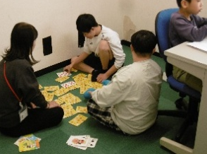
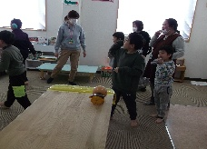
最近、公園に行くと
みんなで木登りを
しています。
大人が「寒い」と震える中、
子どもたちは木に登って
満面の笑顔。
やっぱり元気ですね。
結構ハラハラしますが、
せっかくの機会なので、
安全に充分気をつけながら
見守っていきたいと思います。
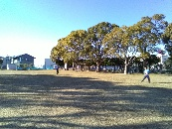


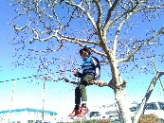
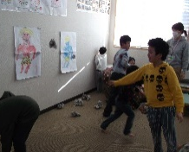
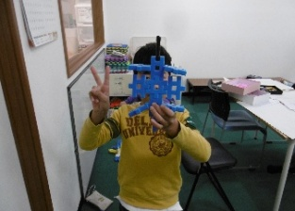



先日、豆まきを行いました。 絵の得意な児童が鬼を描き、みんなで色付けや、新聞紙の玉を作り鬼めがけて投げました。大盛り上がりの一日でした。
空気が冷たい時期…。
部屋の中でトランプをしたり、ブロック遊びをしたり。身体の代わりに頭脳と指を動かします。





・浜松校
ホームページアドレス http://prima-m.co.jp
放課後等デイサービスＳＥＳ
TEL：053-458-7001 FAX：053-456-5301
日々の活動や空き状況などをホームページにてお知らせしていきます。
〒432-8023 浜松市中央区鴨江3-73-25
TEL：053-525-6317 FAX：053-525-6327
〒432-8061 浜松市中央区入野町6369-1
・浜松西校
TEL：053-443-8100 FAX：053-443-8200
〒432-8056 浜松市中央区米津町992-2
・浜松南校

♪ ２月２１日(土)、第３回目のサンサンサロンを開催予定です。保護者同士の交流会に、ぜひご参加ください。



・社用携帯番号が３月に変わります。
(契約サービス終了の為)
新番号が決まり次第、お知らせいたします。

